

La Comarca del Campo de Cartagena cuenta con 634 parados menos este mes de junio. Así son 21.511 el número de personas desempleadas, esto es, un 2,95 % menos que respecto de la cifra de parados del mes de mayo pasado.
JUNIO 2024
Número de parados en la Comarca: 21.511.

El desempleo en la Comarca del Campo de Cartagena disminuye en 634 personas.

Se han registrado 15.109 nuevos contratos.

Las oficinas del empleo de la Comarca han registrado 15.109 contratos durante el mes de junio (ver Tabla 1).

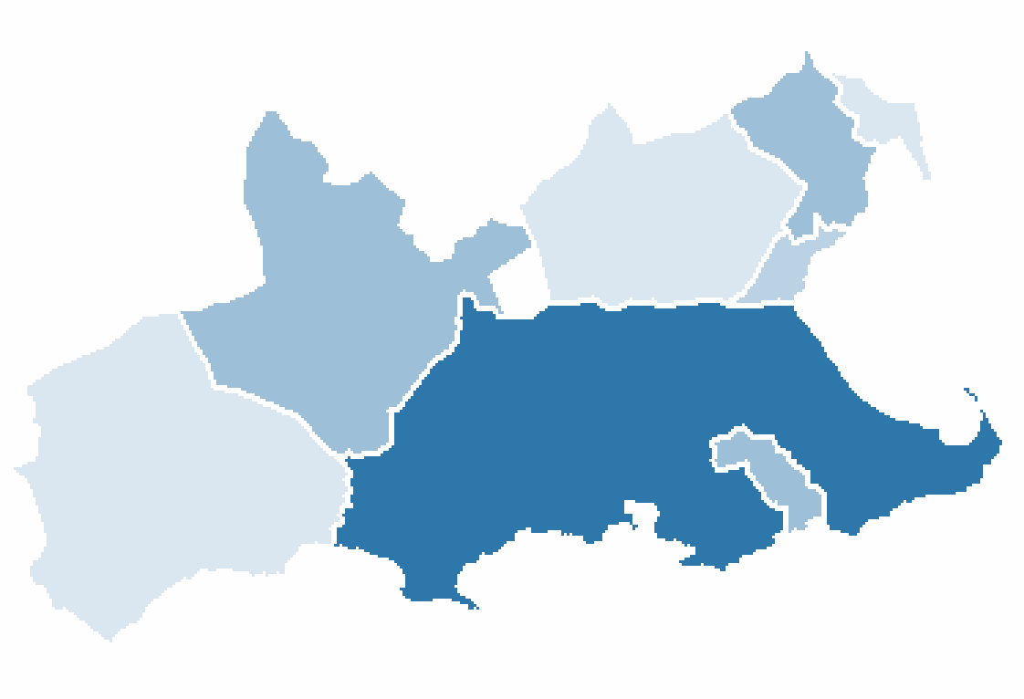

Parados por municipio

San Pedro del Pinatar
1.443
San Javier
1.634

Torre-Pacheco
1.416

Los Alcázares
738
Fuente Álamo
597

Cartagena
12.846
Mazarrón
1.435
La Unión
1.402

Tabla 1. Número de parados registrados en junio de 2024 por grupos de edad, sexo y sectores.

Nota 1. Servicio Regional de Empleo y Formación de la Región de Murcia.

Por grupos de edad y sexo, el número de desempleados se reduce en todos ellos, si bien, nuevamente debemos insistir en el grupo de mujeres mayores de 45 años, que continúa siendo el grupo que presenta mayor desempleo. Este grupo sólo se ha reducido en 112 mujeres menos que el pasado mes de mayo (Ver Tabla 1).

Por sectores, y en cuanto al total comarcal, se reduce el número de trabajadores desempleados en todos ellos. Sin embargo, vuelve a ser el sector servicios donde se acumula la mayor reducción de parados, donde vemos que son 505 trabajadores los que salen del paro siendo el total de trabajadores que lo hacen en toda la Comarca de 634. (Ver Tabla 2)

Estos mismos datos plasmados gráficamente permite detectar la diferencia en cuanto a sexos.

Gráfico 1. Muestra los desempleados por municipio y sexo en junio de 2024.

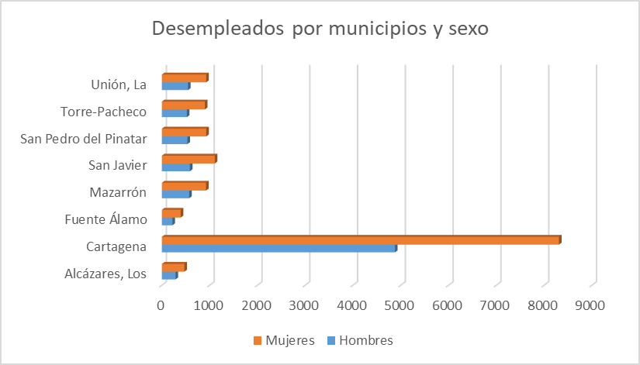
Nota 2. Elaboración propia con datos del Servicio Regional de Empleo y Formación de la Región de Murcia

Por municipios, se reduce el número de personas en situación de desempleo en todo el territorio comarcal, y lo mismo sucede al analizar los datos por sectores (ver Tabla 2).

Tabla 2. Variación mensual en el número de parados registrados por sectores.

Nota 3. Elaboración propia con datos del Servicio Regional de Empleo y Formación de la Región de Murcia.

Tabla 3. Evolución del paro registrado según municipios en los últimos 6 meses.

Nota 4. Elaboración propia con datos del Servicio Regional de Empleo y Formación de la Región de Murcia.

Si bien la Tabla 3 recoge los datos de forma cuantitativa, donde apreciamos mejor la disminución del número de trabajadores en situación de desempleo es en el Gráfico 2. El número de desempleados continúa presentando una línea en claro descenso desde el pasado mes de enero, más acentuada en este último mes de junio, lo cual supone un descenso total acumulado de 2.454 parados en los últimos seis meses.

Gráfico 2: Evolución mensual del número de parados en la Comarca del Campo de Cartagena

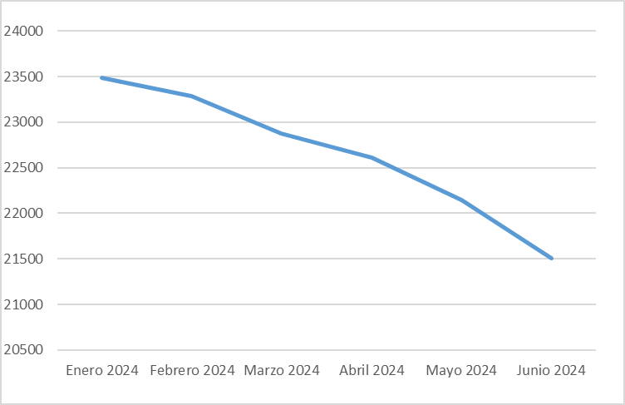
Nota 5. Elaboración propia con datos del Servicio Regional de Empleo y Formación de la Región de Murcia.
En cuanto a la evolución interanual del registro de parados, La Tabla 4 muestra las cifras de los últimos seis meses en comparación con los mismos meses del año 2023, donde se evidencia la disminución a la que nos referimos.

Tabla 4. Evolución interanual del paro registrado en los municipios de la Comarca.
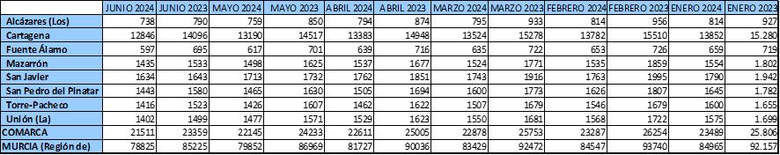Nota 6. Elaboración propia con datos del Servicio Regional de Empleo y Formación de la Región de Murcia.

Contratos firmados.
En junio de 2024, se han registrado 15.109 nuevos contratos, y como en meses anteriores, son los sectores agroalimentario y servicios los que se reparten estos nuevos contratos.
Son los municipios de Cartagena y Torre Pacheco, por este orden, los que acaparan el mayor número de contratos, si bien hay que tener presente que lo hacen en sectores distintos. Cartagena concentra el mayor número de contratos en el sector servicios y Torre-Pacheco lo hace en el sector de la Agricultura (ver Tabla 5).
Tabla 5. Número total de contratos firmados en mayo de 2024 por sectores de actividad.
Nota 6. Servicio Regional de Empleo y Formación de la Región de Murcia.
A continuación, los Gráficos del 3 al 10 muestran la distribución de los contratos firmados por cada sector de actividad en cada uno de los municipios de la Comarca del Campo de Cartagena.
Gráficos 3, 4, 5, 6, 7, 8, 9 y 10. Número de contratos por sector de actividad en los municipios de la Comarca del Campo de Cartagena.

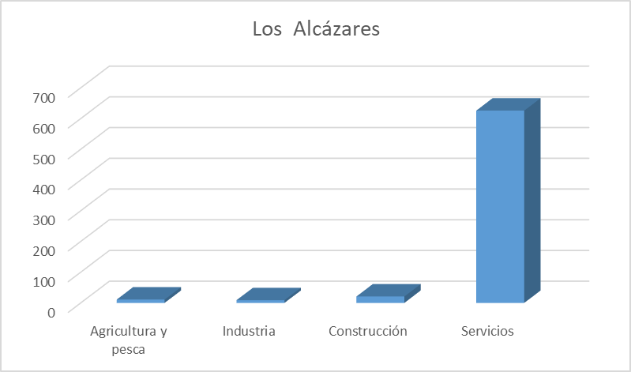

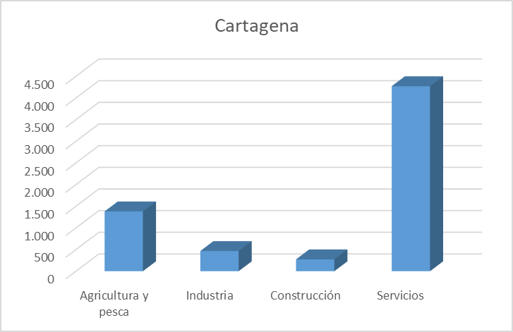

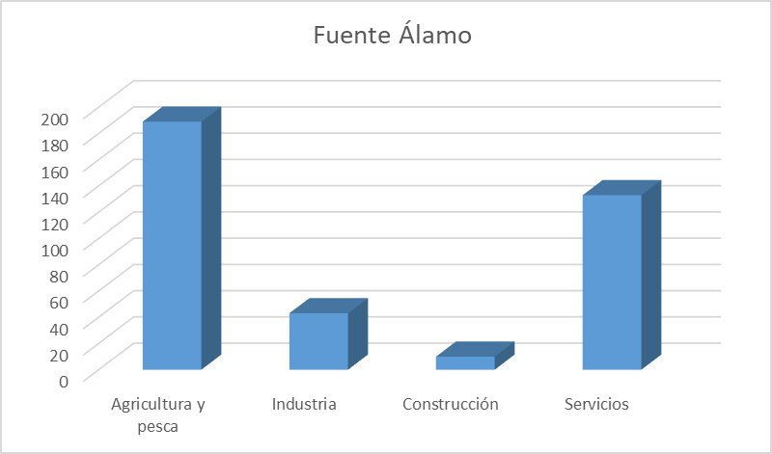

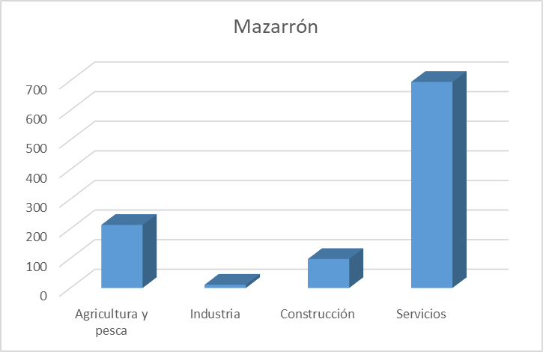

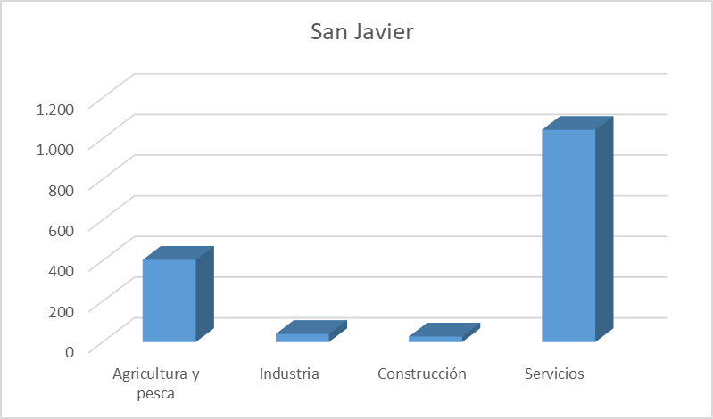

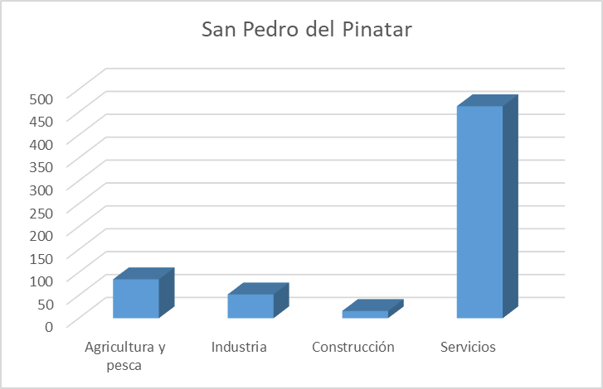

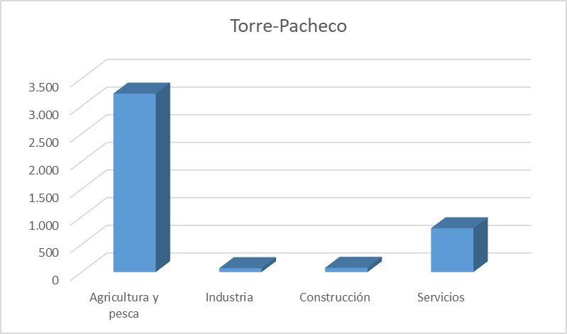

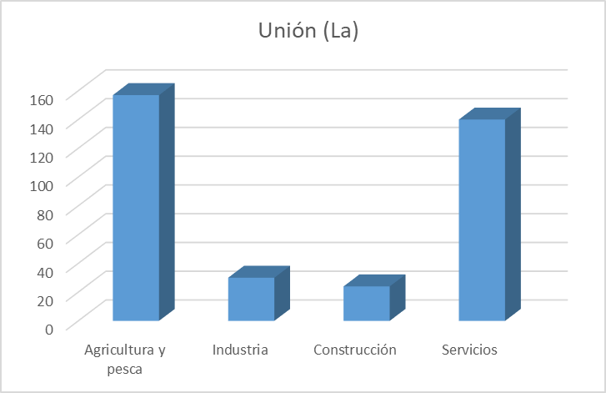
Nota 7. Elaboración propia con datos del Servicio Regional de Empleo y Formación de la Región de Murcia

En la Tabla 6, se pueden ver los datos sobre el número de contratos firmados por género y tipo de contrato, y se aprecia que son las contrataciones indefinidas las que se dan en mayor número.

Tabla 6. Contratos de trabajo registrados según municipios, tipo y sexo.
Nota 8. Elaboración propia con datos del Servicio Regional de Empleo y Formación de la Región de Murcia.

Gráfico 11. Contratos registrados en marzo de 2024 en la Comarca del Campo de Cartagena en relación con el número de parados.
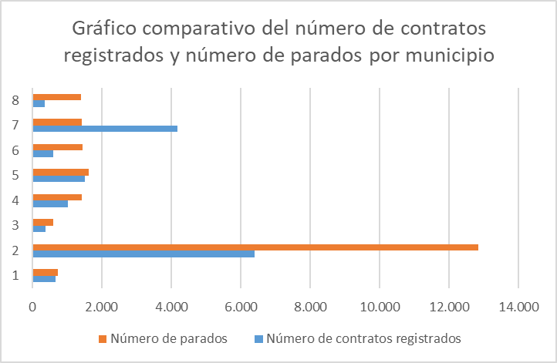
Nota 9. Elaboración propia con datos del Servicio Regional de Empleo y Formación de la Región de Murcia.
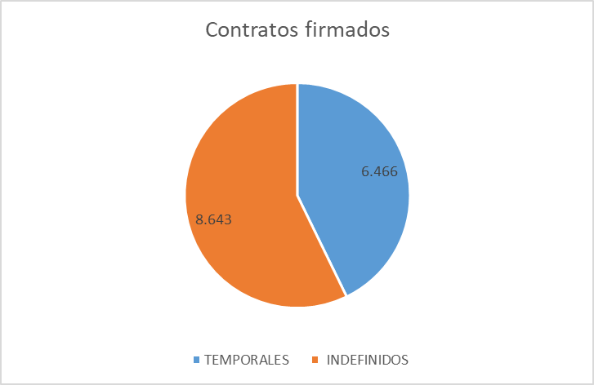
Gráfico 12. Tipos de contratos firmados

Nota 10. Elaboración propia con datos del Servicio Regional de Empleo y Formación de la Región de Murcia.

Conclusión.

Tal como sugieren los datos presentados, mejora sustancialmente el mercado de trabajo en la Comarca del Campo de Cartagena.
La cifra de parados en la Comarca se sitúa en 21.511, lo que supone un descenso del 2,95% respecto del mes de mayo, de manera que mejoran los datos respecto del mes pasado.
El número de nuevos contratos se ha situado en 15.109, siendo servicios y agricultura los que acaparan el mayor número de las contrataciones. Este se debe claramente tanto al inicio de la temporada de verano en el Mar Menor, como al inicio de distintas campañas agrícolas, como son la del melón y el pimiento.

Es evidente que las cifras son buenas para el mercado de trabajo de la Comarca del Campo de Cartagena, puesto que apreciamos un constante descenso.
Aún así, llama la atención que, pese a que en el último año el paro en el sector industria ha descendido un 10,80% en toda la Comarca, dos puntos por encima del nivel regional, los sectores de construcción e industria, siguen teniendo una alta demanda de trabajadores.
La tasa aproximada de paro registrado (TAPR¹) de la Comarca del Campo de Cartagena, con datos referidos al mes de mayo de 2024, se situó en el 14,1%.
Fecha de elaboración del informe: 2 de julio de 2024.
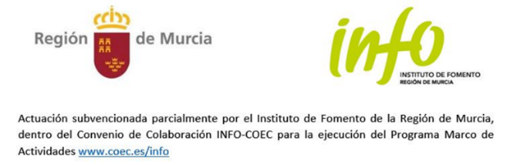
¹La TAPR es una medida propuesta por COEC. Es igual al número de parados dividido por la suma del número de parados y el número de trabajadores afiliados. La TAPR está referido al mes anterior porque la Seguridad Social no publicará el dato del mes actual del número de afiliados por municipios hasta el mes siguiente.

